

**每日市场报告**

**2024年6月28日** 

 **市场综述**

美国三大股指全线收涨，道指涨0.09%报39164.06点，标普500指数涨0.09%报5482.87点，纳指涨0.3%报17858.68点。美元指数跌0.12%报105.93，非美货币多数下跌，离岸人民币对美元跌19个基点报7.3030。国际油价全线上涨，美油8月合约涨1.12%，报81.81美元/桶。布油9月合约涨0.94%，报85.26美元/桶。COMEX黄金期货涨1.1%报2338.7美元/盎司，COMEX白银期货涨0.1%报29.285美元/盎司。LME期铜跌0.27%报9514美元/吨。ICE 10月原糖期货合约收涨3.647%报20.21美分/磅，ICE12月期棉期货合约收跌0.80%报74.58美分/磅。

图表1：全球主要股指涨跌幅（%）

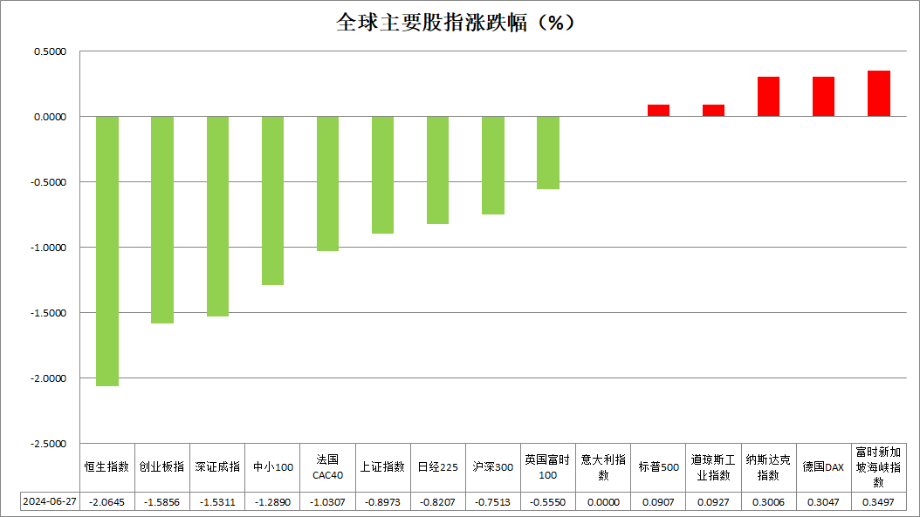

资料来源：公开资料整理、瑞达国际

 **消息回顾**

【国际货币基金组织：将2024年美国实际GDP增速预测从4月份的2.7%下调至2.6%；预计美国PCE通胀率将在2025年中期回归到2%的目标水平；美联储应至少等到2024年底前才降低政策利率；事实证明，美国经济强劲、充满活力，能够适应不断变化的全球环境，超出预期。】

【IMF总裁格奥尔基耶娃表示，仍然预计2024年美联储可能会有一次的降息，2025年还会有进一步的降息。】

【美联储理事鲍曼表示，美联储尚未达到可以考虑降息的时机，如果通胀走向2%，可能会考虑降息，通胀应该随着当前美联储政策的制定而缓解，货币政策目前是紧缩的，如果通胀没有减缓，本人仍愿意再次加息，在权衡未来美联储利率变化时美联储仍保持“谨慎”，宽松的金融条件可能推高通胀，通胀上行风险仍然存在。】

【美联储博斯蒂克称，通胀朝着“正确方向”发展，第四季度可能会降息，预计2025年将进行四次季度降息，每次25个基点；希望在初次降息之前“绝对确定”通胀率将回归至2%，这应被视为一系列降息的第一步。】

【英国央行表示，英国银行市场估值有所改善，但仍落后于美国，将逆周期资本缓冲率维持在2%；银行将使用英国央行模型进行压力测试，结果将于2024年第四季度公布；第二季度全球金融风险环境与第一季度“基本持平”，利率调整尚未完成，目前市场定价易出现大幅改动。】

【美国上周初请失业金人数为23.3万人，预期23.6万人，前值自23.8万人修正至23.9万人；四周均值23.6万人，前值自23.275万人修正至23.3万人；至6月15日当周续请失业金人数183.9万人，预期182.4万人，前值自182.8万人修正至182.1万人。】

【美国第一季度实际GDP年化季率终值升1.4%，预期升1.3%，修正值升1.3%，初值升1.6%，2023年第四季度终值升3.4%。】

【美国第一季度核心PCE物价指数年化终值环比升3.7%，预期升3.6%，初值升3.6%，2023年第四季度终值升2.0%；同比升2.9%，初值升2.8%，2023年第四季度终值升3.2%。消费者支出年化季率终值升1.5%，预期升2%，前值升2%，2023年第四季度终值升3.3%。】

【欧元区6月经济景气指数95.9，预期96.2，前值96.0；工业景气指数-10.1，预期-9.6，前值-9.9；服务业景气指数6.5，预期6.4，前值6.5。】

【欧元区6月消费者信心指数终值-14，预期-14，初值-14，5月终值-14.3。】

【欧元区5月货币供应M3同比升1.6%，预期升1.5%，前值升1.3%；三个月货币供应M3同比升1.3%，前值升0.8%。】

【日本5月季调后零售销售环比增1.7%，预期增0.8%，前值增1.2%修正为1.8%；同比增3%，预期增2%，前值增2.4%修正为2%。】

 **今日关注**

|  |  |  |
| --- | --- | --- |
| 时间 | | 数据/事件 |
| 2024/6/28 | 07：30 | 日本5月失业率 |
| 2024/6/28 | 14：00 | 英国第一季度GDP年率终值  英国第一季度经常帐 |
| 2024/6/28 | 14：45 | 法国6月CPI月率 |
| 2024/6/28 | 15：00 | 瑞士6月KOF经济领先指标 |
| 2024/6/28 | 15：55 | 德国6月季调后失业人数  德国6月季调后失业率 |
| 2024/6/28 | 18：00 | 美联储巴尔金发表讲话 |
| 2024/6/28 | 20：30 | 加拿大4月GDP月率  美国5月核心PCE物价指数年率  美国5月个人支出月率  美国5月核心PCE物价指数月率 |
| 2024/6/28 | 21：45 | 美国6月芝加哥PMI |
| 2024/6/28 | 22：00 | 美国6月密歇根大学消费者信心指数终值  美国6月一年期通胀率预期 |
| 2024/6/29 | 00：00 | 美联储理事鲍曼参与一场问答活动 |
| 2024/6/29 | 00：40 | 美联储戴利发表讲话 |
| 2024/6/29 | 01：00 | 美国至6月28日当周石油钻井总数 |

**观点汇总**



**美元指数**

截至周五，美元指数下跌0.12%，报105.93。非美货币多数下跌，欧元兑美元上涨0.18%，报1.0704；英镑兑美元上涨0.11%，报1.2639；澳元兑美元下跌0.03%，报0.6647；美元兑日元上涨0.04%，报160.78。美联储票委博斯蒂克预计美联储今年第四季度将降息一次，明年可能降息四次。美债收益率全线收跌，昨日的经济报告显示美国经济动能减弱。最新的每周持续申领失业救济人数意外上升至两年半高点，表明劳动力市场疲软。此外，弱于预期的美国资本货物订单和待售房屋销售报告也拖累了美元。5月美国制造的关键资本货物的新订单意外下降，表明第二季度企业在设备上的支出减弱。5月待售房屋销售意外下降2.1%，而预期为环比增长0.5%。GDP报告还显示消费者支出疲软，消费增长被下修至1.5%，低于此前估计的2%。第一季度经济增长大幅放缓，这些都是对美联储政策的鸽派信号，导致美元承压。

在非美国家货币方面，欧洲央行管理委员会成员卡齐米尔表示“仍然看到通胀上升的显著风险，与预期不完全一致，认为今年可能只会再降息一次”，总体偏鹰评论加上数据提振了欧元。然而，由于法国第一轮选举将在本周日举行，政治不确定性限制了欧元的涨幅。日元在跌破关键的160日元兑美元水平后，周四强于预期的日本5月零售销售报告和内阁办公室对日本经济的乐观评估提振了日元。日本内阁办公室表示，尽管存在一些薄弱环节，日本经济在6月份以温和的速度恢复，并连续第五个月保持总体评估不变。

展望未来，市场将聚焦周五的美国个人消费支出（PCE）数据，这是美联储偏好的通胀指标。短期内，美元指数预计将在高位震荡偏空。

图表2：美元指数走势图

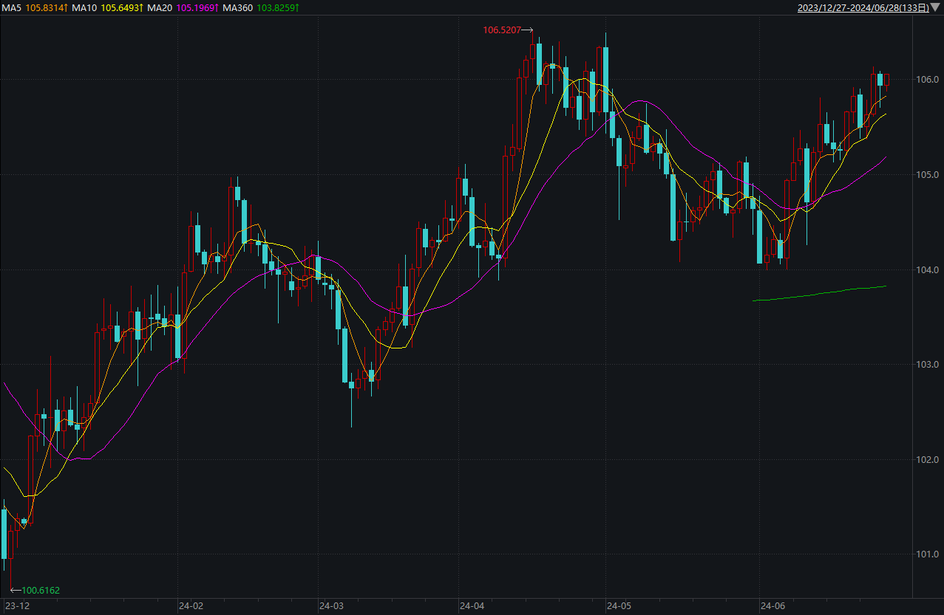

资料来源：wind、瑞达国际

**S&P500**

截至6月28日，标普500指数上涨0.09%至5482.87点；迷你标普500主力合约上涨0.29%至5549.5点。美股三大股指全线收涨，纳指、标普均录得三连阳。美国5月核心资本财订单意外下降；一季度消费者支出年化季率终值升1.5%，较初值下修0.5%。经济活动放缓增加对美联储降息的预期。目前，市场交投较为谨慎，等待通胀数据公布和总统候选人辩论。策略上，建议暂时观望。

图3：S&P500走势图

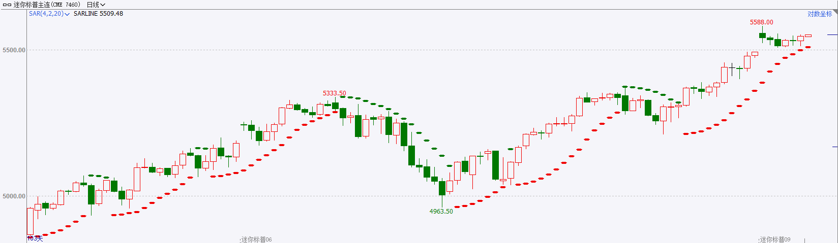

资料来源：wind、瑞达国际

**富时中国A50**

截至6月27日，富时中国A50指数收跌0.32%至12094.86点；截至6月28日，新交所富时A50期指主力合约收跌0.2%至11898点。最新公布的规上工业企业利润相较上月有所回落，结合此前公布的一系列数据来看，5月份经济整体呈弱稳态势，加上目前处于政策空窗期，市场整体风险偏好未有较大回升，股指持续下行，市场关注三中全会的召开。短期指数仍有调整的可能策略上，建议逢高沽空为主。

图4：富时中国A50走势图

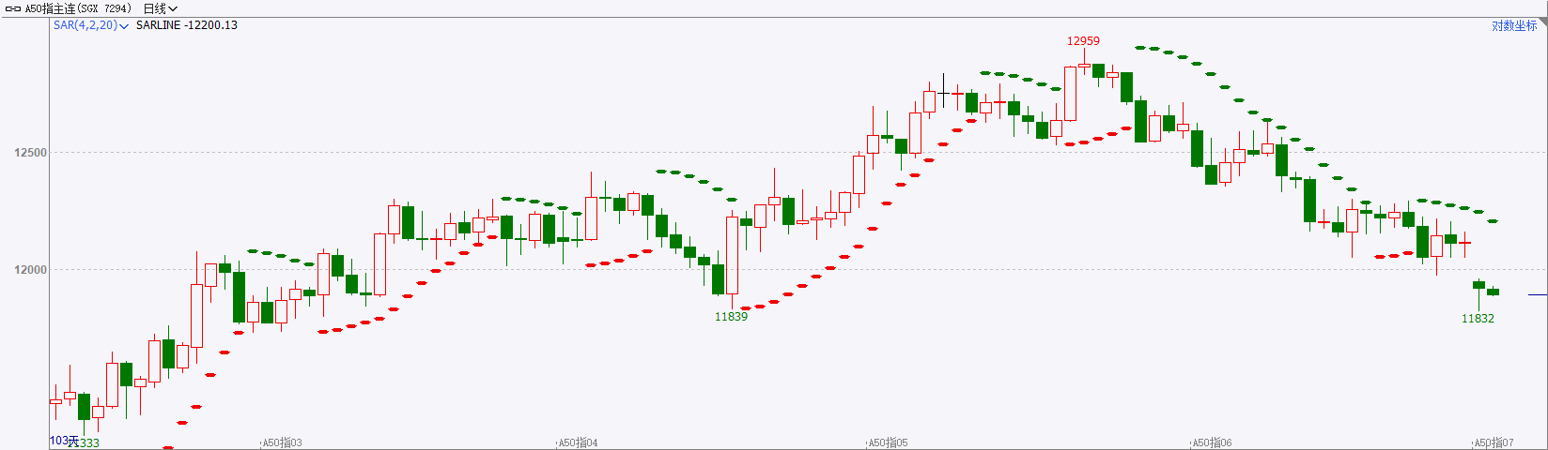

资料来源：wind、瑞达国际

**铜**

隔夜COMEX铜震荡偏弱走势，报收4.336美元/磅，涨跌幅-0.71%。国际方面，国际货币基金组织：将2024年美国实际GDP增速预测从4月份的2.7%下调至2.6%；预计美国PCE通胀率将在2025年中期回归到2%的目标水平；美联储应至少等到2024年底前才降低政策利率。国内方面，国家统计局公布数据显示，1-5月份，全国规模以上工业企业利润同比增长3.4%，延续年初以来的增长态势；受投资收益增速回落等短期因素影响，规上工业企业利润增速比1-4月份回落0.9个百分点，但从营业收入扣减营业成本计算的毛利润角度看，企业毛利润增速比1-4月份加快0.8个百分点，连续两个月加快，工业企业效益基本面持续改善。库存方面，截至6月27日，LME铜库存为177750吨，环比+2275吨；COMEX铜库存9046短吨，环比-74短吨；SHFE每日仓单253459吨，环比-1187吨。美国第一季度GDP数据有所上修，但因个人消费支出数据被大幅下修，美元指数在美盘前有所回落，但很快收复大部分失地，最终收跌0.11%，报105.84；10年期美债收益率大幅回落，收报4.291%，对货币政策更敏感的两年期美债收益率收报4.718%。操作上，建议COMEX铜主力合约轻仓震荡交易，注意交易节奏及风险控制。

图5：铜日线走势图

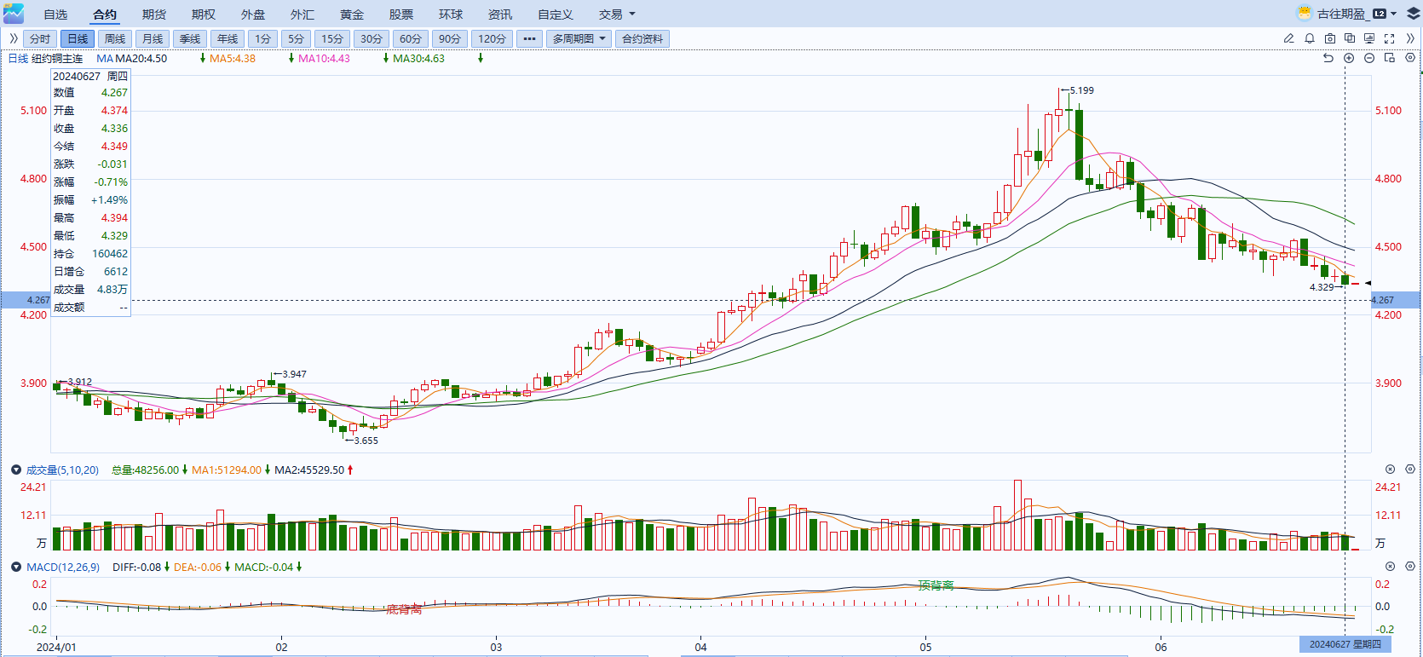

资料来源：同花顺、瑞达国际

**黄金**

消息面：昨日两位美联储官员于公开演讲中发表最新言论，美联储理事鲍曼表示，美联储尚未达到可以考虑降息的时机，整体基调维持鹰派；美联储博斯蒂克称，通胀朝着“正确方向”发展，第四季度可能会降息，整体基调中性偏鸽。经济数据方面，美国第一季度实际GDP年化季率终值升1.4%，高于预期的1.3%，但较初值有所下修，或暗示经济正逐渐放缓。除此之外，消费者支出年化季率终值升1.5%，优于预期的2%，侧面反映整体消费能力有所走弱。然而核心PCE物价指数年化终值环比升3.7%，高于预期的3.6%，再次印证通胀压力尚存。

外盘持仓方面：截至6月27日，SPDR Gold Trust黄金ETF持仓量为829.05吨，较上一交易日持平。

往后看，短期内经济数据走弱或小幅下调市场的利率预期，然而整体经济的就业过热及通胀问题尚未完全得到解决，未来经济数据仍保有一定可能性反复，利率预期或多于高位震荡，贵金属价格相对承压。操作上建议，日内观望为主，请投资者注意风险控制。

图6：COMEX黄金日线走势图

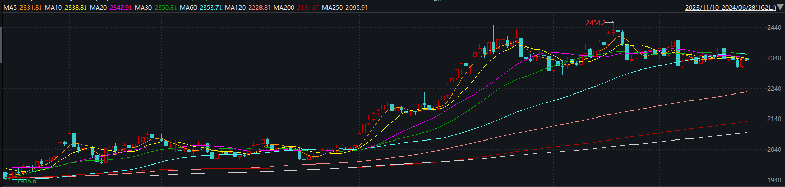

资料来源：wind、瑞达国际

**原油**

国际原油市场小幅回升，布伦特原油期货收报85.26元/桶，上涨0.94%，WTI原油8月合约报81.74美元/桶，上涨1.04%。美国6月消费者信心指数放缓，美联储官员发表鹰派言论，美元指数呈现上升。欧佩克联盟部长级会议同意将自愿减产措施延长至9月底，将集体性减产措施延长至2025年结束；乌克兰频繁袭击俄罗斯能源设施，以色列与黎巴嫩真主党冲突升级，地缘局势风险有所上升；EIA美国原油及汽油库存意外增加，市场对于需求前景的担忧有所升温，短线原油期价呈现宽幅震荡。技术上，SC2408合约考验615区域支撑，上方测试635区域压力，短线呈现震荡走势。操作上，建议短线交易为主。

图7：原油（WTI）走势图

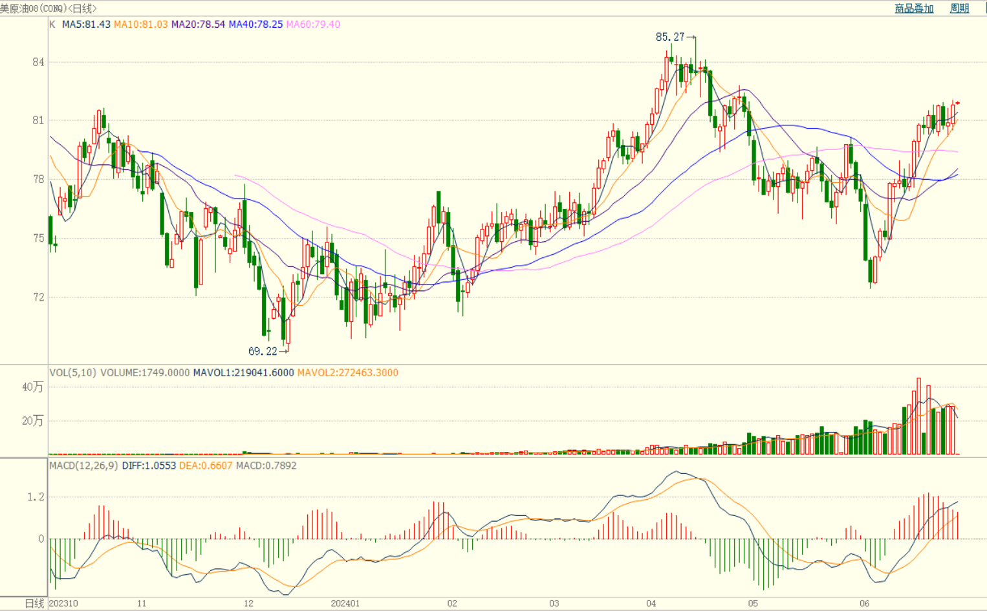

资料来源：wind、瑞达国际

**ICE****棉花**

洲际交易所(ICE)棉花期货周四下跌，受美国农业部公布的疲弱出口销售数据打压。交投最活跃的ICE 12月期棉收跌0.76美分或0.80%，结算价报74.58美分/磅。美国农业部（USDA）最新发布的6月份全球棉花供需预测报告，全球棉花2023/24年度及2024/25年度棉花产量预期环比小幅调增，期末库存环比也小幅增加；中国市场2023/24年度和2024/25年度产消环比持平，期末库存均小幅下降。数据显示全球棉花格局承压，中国弱稳，而市场实际需求却随着夏季高温高湿的到来，全球纺织品需求逐步走弱，纺织淡季氛围的逐步发酵，棉花期货价格内外同步下跌。美棉主力价格关注上方压力80.0美分/磅，下方支撑66.0美分/磅。建议12月 ICE 期棉短期观望。

图8：ICE棉花期货主力合约日走势图

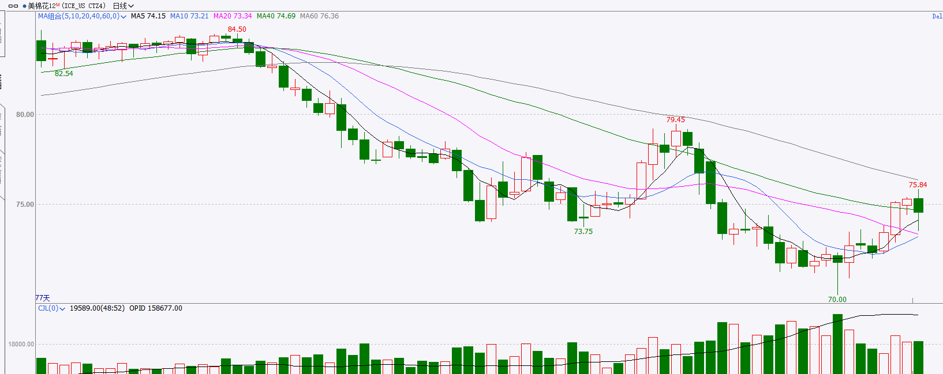

资料来源：wind、瑞达国际

**ICE原糖**

洲际期货交易所（ICE）原糖期货周四大幅上涨，突破两个月以来的交易区间，市场焦点转向巴西糖产量及7月原糖合约本周到期。交投最活跃的ICE 10月原糖期货合约收盘收涨0.7美分或3.647%，结算价每磅20.21美分。各机构对全球食糖供应预期走向宽松，仍施压糖价。巴西航运机构Williams发布的数据显示，截至6月19日当周巴西港口等待装运食糖的船只数量为84艘，此前一周为90艘。港口等待装运的食糖数量为352.39万吨，此前一周为372.71万吨。当周等待装运出口的食糖船只数量微幅减少，运输进度略加快。美糖主力价格关注上方压力20.9.0美分/磅，下方支撑19.9美分/磅。建议10月 ICE 期糖短期观望。

图9：ICE原糖期货主力合约日走势图

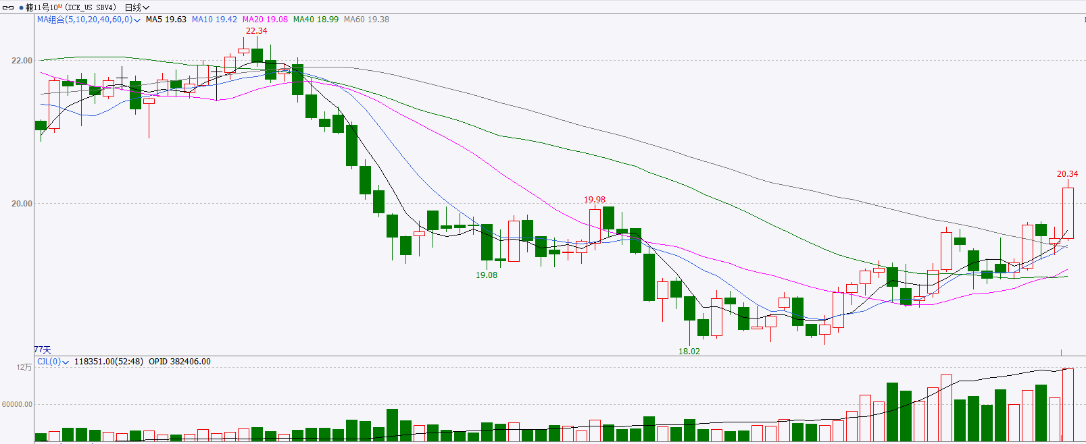

资料来源：wind、瑞达国际

△ 免责声明

此报告由瑞达国际所编制。本报告采用之资料及意见均相信可靠及准确，但本公司并不对各分析或有关资料之可靠性及准确性作出全面性保证。本报告只供客户或读者作参考之用，客户或读者不应完全依靠本报告内容作为投资准则。

本报告之资料及意见如有任何更改，恕不另行通知。本报告并非及并无意图构成任何作价或招揽进行买卖本报告 提及的商品。本公司不会对任何因依靠本报告作出任何买卖而引致之任何损失承担任何责任。



24小时客服电话： 00852 - 25342000/86 - 13603059885

24小时传真电话： 00852 - 25632368

客服邮箱： cs@ruida- int . com

客服QQ： 203195058/2938472186

网址：www. ruida- int . com

地址: 香港湾仔菲林明道8号大同大厦17楼05 - 06室